|  |  |
| --- | --- |
|  |  |

Tisková zpráva Brno 1. prosince 2020

Akademie věd ČR  
Národní 1009/3, 110 00 Praha 1   
www.avcr.cz

# GENETICI POKROČILI v pochopení příčin poruch růstu u člověka

# 

**Na povrchu téměř každé lidské buňky se nacházejí řasinky neboli primární cilie. Jejich poškození, vede k mnoha poruchám – včetně růstových. Týmu Pavla Krejčího z Ústavu živočišné fyziologie a genetiky AV ČR a Masarykovy univerzity v Brně ve spolupráci s kolegy z Kalifornské univerzity v Los Angeles se podařil významný krok směrem k pochopení vzniku závažných poruch růstu. Tím se otevírá cesta i k hledání možné léčby.**

„*Popsali jsme nové mutace v genu GRK2, které vedou k poškození funkce řasinek, tzv. primárních cilií v buňce, a v konečném důsledku ke smrtelné poruše růstu*,“ popisuje výsledky své práce Pavel Krejčí. Mutace v kináze GRK2 způsobují Jeuneův syndrom, dědičné onemocnění růstu kostí, které je v současné době zatím neléčitelné. Význam tohoto výzkumu podtrhuje i to, že práce Pavla Krejčího vyšla na titulní stránce listopadového vydání prestižního vědeckého časopisu *EMBO Molecular Medicine*.

|  |  |  |
| --- | --- | --- |
|  | Pochopení těchto mechanismů je nezbytné pro vývoj léčby, a také pro odhalení genetické zátěže v rizikových rodinách. |  |

Tým Pavla Krejčího se dlouhodobě věnuje studiu genetických syndromů způsobených poruchami ve funkci řasinek (tzv. ciliopatií). Ciliopatie jsou vážná, často smrtelná onemocnění s velmi omezenými možnostmi léčby.

Primární cilie neboli řasinky mají původ v pohybovém aparátu buněk (bičíky, brvy), během evoluce se ale specializovaly na příjem a předávání signálu z vnějšího prostředí, podobně jako například anténa na rádiu. Mutace v genech, které se účastní výstavby cilie, anebo regulují specifické funkce cilie při příjmu signálu, vedou k poruchám mezibuněčné komunikace (jako když anténa špatně funguje). Ciliopatie představují různorodou skupinu onemocnění postihujících řadu orgánů, včetně růstu kosti.

„*Studium patologie ciliopatií pomáhá osvětlit základní procesy vývoje a růstu kostry. Pochopení těchto mechanismů je nezbytné pro vývoj léčby a také pro odhalení genetické zátěže v rizikových rodinách,*“ vysvětluje Pavel Krejčí.

Jeuneův syndrom je dědičné onemocnění růstu kostí, které se projevuje úzkým hrudníkem, krátkými žebry, zkrácenými kostmi horních a dolních končetin a občasnou přítomností polydaktylie (větší počet prstů). Onemocnění se vyskytuje u 1 z 100 000 až 130 000 lidí; často je smrtelné, nebo se pacienti dožívají jen několika málo let s výraznými dýchacími obtížemi. Jeuneův syndrom je v současnosti neléčitelný.

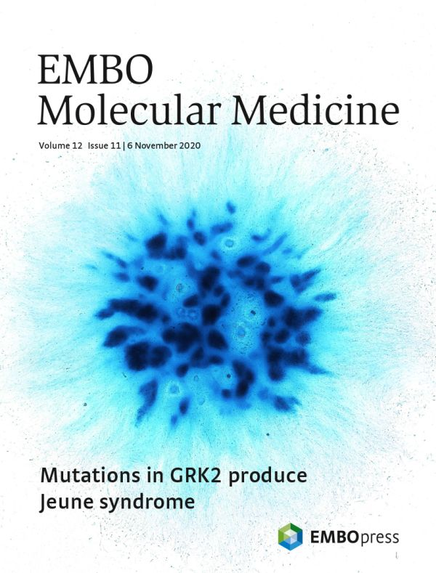

*Titulní strana prestižního časopisu EMBO Molecular Medicine s obrázkem z publikace Pavla Krejčího.*

Více informací: **Mgr. Pavel Krejčí, Ph.D.**  
Ústav živočišné fyziologie a genetiky AV ČR  
krejcip@med.muni.cz  
+420 725 306 371

Odkaz na publikaci: <https://www.embopress.org/journal/17574684>